1) Συμπλήρωσε τα κενά με τις σωστές καταλήξεις (-αινω, -ενω):
Προτού ξεκινήσεις να γράφεις να διαβάσεις τον κανόνα που σου έχω γράψει στο φύλλο εργασιών της 27^{ης} Μαρτίου 2020

Κάθε φορά που μπαίνω στο σπίτι μου, πλένω καλά τα χέρια μου και

ανεβαίνω στο δωμάτιό μου. Όταν πάλι βγαίνω για να παίξω, δένω

καλά τα κορδόνια στα παπούτσια μου, τρέχω και προλαβαίνω τους φίλους μου.

Με ξετρελαίνουν τα παιχνίδια με την μπάλα και ιδιαίτερα όταν πετυχαίνω

γκολ χαίρομαι πολύ. Οι μόνες φορές που δεν επιμένω να βγω έξω είναι όταν

δεν προλαβαίνω να κάνω τα μαθήματά μου.

2) Ξανάγραψε τις προτάσεις με τ’ αντίθετα ρήματα: (Προσοχή στις καταλήξεις –αινω,
και -ενω)
● « Τα γλυκά αδυνατίζουν», λένε οι διαιτολόγοι.
« Τα γλυκά παχαίνουν» , λένε οι διαιτολόγοι.
● Σε μεγαλώνουν τα κοντά μαλλιά.
Σε μικραίνουν τα κοντά μαλλιά.
● Το παιδί κατεβαίνει ένα ένα τα σκαλιά.
Το παιδί ανεβαίνει ένα ένα τα σκαλιά.…

3) Να συμπληρώσετε τα γράμματα που λείπουν και να βάλετε τόνους όπου χρειάζεται:

● Η Χαρά στα γενέθλιά της κάλεσε όλη την τάξη της, δηλαδή είκοσι πέντε συμμαθητές και συμμαθήτριές της.

● Μόλις έκλεισε πίσω της η πόρτα, η Μάτα πετάχτηκε σαν ελατήριο.

4) Να φτιάξετε μια ευχετήρια κάρτα για κάποιον που είναι άρρωστος.
Μην ξεχάσετε να ξεκινήσετε με προσφώνηση και στο τέλος να γράψετε το όνομά σας.
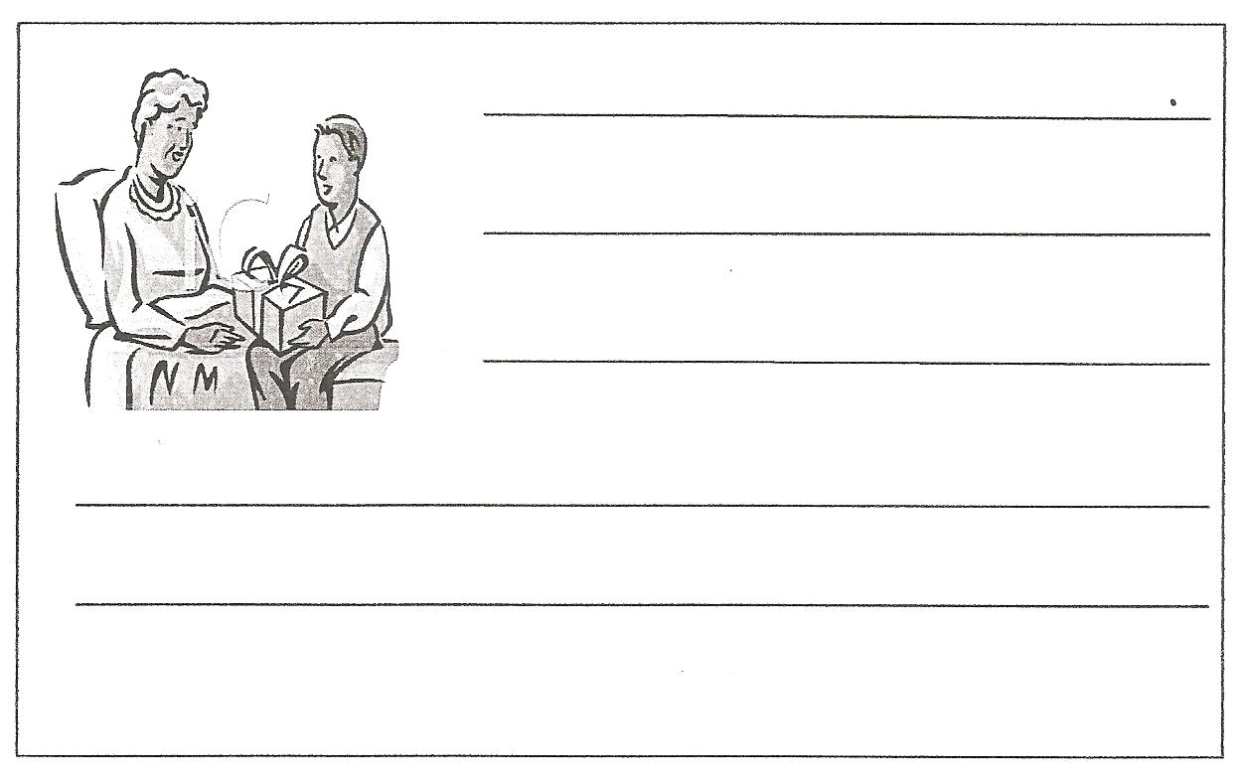
Πιο κάτω σου γράφω την απάντηση.
Σου γράφω τι θα μπορούσες να γράψεις στην ευχετήρια κάρτα, εσύ όμως μπορείς να γράψεις στον φίλο σου ό,τι ευχή θέλεις.

Αγαπημένε μου φίλε, Γιώργο,

Σου εύχομαι περαστικά.

Να γίνεις γρήγορα καλά και να επιστρέψεις και πάλι στο σχολείο

για να παίξουμε.

Με αγάπη,

Ο φίλος σου

Γιάννης

